**Вопросы**

1. Перечислите редакции поставки Oracle 12с.

* XE (Express) – самый начальный бесплатный уровень, урезанная версия SE1. Нету виртуальной Java-машины, резервного копирования и автоматического управления дисковым пространством.
* SE1 (Standart One) – ориентирована на небольшие проекты (до 2 ЦП), не поддерживает кластеризацию, в остальном аналогична с SE
* SE (Standart) – бд малого и среднего размера. Можно развернуть на сервере с до 4 ЦП или на одном ПК с поддержкой кластеризации
* PE (Personal) – для личного пользования одним разработчиком. Требует лицензии, в отличие от Express, но обладает всем функционалом Enterprise
* EE (Enterprise) – флагманский продукт для крупномасштабных проектов, включает весь доступный функционал Oracle. Поддерживает виртуальную бд, сжатие повторяющихся значений, кросс-платформенные табличные пространства, управление ЖЦ, датамайнинг, ретроспективные бд.

1. Перечислите предопределенных пользователей БД Oracle.

Основные – SYS и SYSTEM, но в Oracle содержится множество пользователей.

Оба этих юзера создаются при установке и содержат системные таблицы, которые нельзя менять.

SYS имеет привилегию SYSDBA, которая позволяет ему выполнять абсолютно все операции с максимумом привилегий. (является владельцем ключевых ресурсов БД)

SYSTEM может делать все, кроме бэкапа и восстановления бд. Для администрирования используется именно этот пользователь

1. Что такое табличное пространство?

Предоставляет логическую структуру хранения данных (контейнер сегментов), а также управляет физическим размещением объектов бд в файлах.

Существуют постоянные (таблицы, индексы), временные (временные данные, промежуточные результаты сортировки) и UNDO-тейблспейсы (для отката).

При создании таблицы можно явно указать тейблспейс, иначе таблица будет размещена в стандартном тейблспейсе этого юзера

1. В каком соотношении находятся табличные пространства и файлы данных?

С одним тейблспейсом может быть связано несколько файлов, но любой отдельный файл принадлежит только одному соответствующему тейблспейсу.

1. Перечислите известные вам параметры табличного пространства.

* путь к файлу
* тип (permanent, temporary, undo)
* начальный размер
* размер автоматического расширения
* максимальный размер
* онлайн-статус
* размер одного блока (2 – 32KB, число кратное двум)
* размер экстента
* *максимально число экстентов (включая первый)*
* кол-во блоков в экстенте
* управление экстентами
* управление сегментами (auto, manual)
* тип BIGFILE
* необходимость логина\пароля для использования

<https://oracle-dba.ru/docs/architecture/tablespaces/create-new-tablespace/>

1. Перечислите типы табличных пространств и их назначение.

* PERMANENT – для постоянных данных: таблицы, индексы, представления, функции, процедуры и т.д. может быть несколько, одно может приписано в качестве пространства по умолчанию.
* TEMPORARY – для временных файлов. Удобно для выполнения операций сортировки только во временном тейблспейсе, ускоряя ее работу. Здесь не могут храниться никакие постоянные объекты бд. Может быть создано несколько
* UNDO – для отката: при выполнении, например, DML-оператора новые данные сохраняются в таблице в постоянном тейблспейсе, а старые данные (так называемые undo records – записи отмены) отправляются в UNDO-тейблспейс. Используются для роллбека транзакций или восстановления старых\поврежденных данных. Может быть создано несколько, но используется только одно, прописанное в конфигурационном файле SPIFLE.ORA

1. Что такое роль и для чего она применяется?

**Роль** – именованный набор привилегий

**Привилегии** – это право выполнять конкретный тип предложений SQL, или право доступа к объекту другого пользователя.

Роли можно дать привилегии с помощью оператора grant priv_name to role_name

1. Какие системные роли вы знаете? Объясните их назначение.

* CONNECT – имеет привилегию create session
* DBA – автоматически создаётся для каждой базы данных Oracle и содержит все системные привилегии, кроме SYSDBA и SYSOPER
* SYSDBA и SYSOPER – привилегии администратора, которые позволяют выполнять базовые задачи администрирования: запуск или остановка экземпляра БД; создание, удаление, открытие или монтирования базы
* RESOURCE – привилегии create: cluster, procedure, table, trigger, operator, …
* AUDIT_VIEWER – просмотр данных аудитов
* CDB_DBA – привилегии для администрировании CDB

1. Что такое системная привилегия, какие системные привилегии вы знаете?

Существуют системные и объектные привилегии.

**Системная** – право на *выполнение определенного действия* (напр. DML-оператора), а объектная – право на выполнение *действия над определенным объектом* схемы (напр. над таблицей или представлением).

То есть системные привилегии, в отличие от объектных, не привязаны к операциям над каким-либо конкретным объектом базы данных.

Системные (записываются с create any/drop any/alter any/… в начале):

* table
* procedure
* profile
* role
* tablespace
* user
* index
* session
* sql transaction
* pluggable database
* mining model
* **sysdba**

Объектные привилегии:

* select
* alter
* insert
* update
* delete
* read
* write
* execute

1. Какие специальные системные привилегии администратора БД вы знаете? Как их назначить?

Назначение с помощью grant/revoke от имени юзера с привилегией admin option или grant any privilege.

Системные привилегии – SYSDBA, SYSOPER и SYSASM (он используется реже)

**SYSDBA и SYSOPER**: Это две основные системные привилегии, которые предоставляют полный доступ к базе данных. **SYSDBA** предоставляет полные привилегии администратора базы данных, включая возможность входа в базу данных при старте (например, для восстановления), а **SYSOPER** предоставляет более ограниченный набор привилегий, но также позволяет выполнять важные операции.

**SYSBACKUP**: Позволяет администратору выполнять резервное копирование базы данных.

**SYSDG**: Предоставляет привилегии для управления функциями Data Guard, такими как создание и управление физической репликацией базы данных.

**SYSKM**: Позволяет администратору управлять функциями управления ключами для шифрования данных.

**DBA**: Эта привилегия позволяет пользователю выполнить большинство операций администрирования базы данных, но без возможности управления системными настройками

Возможности SYSDBA:

* STARTUP и SHUTDOWN операции
* ALTER/CREATE/DROP DATABASE
* ALTER DATABASE ARCHIVELOG
* ALTER DATABASE RECOVER
* Создать SPFILE
* Включает привилегию RESTRICTED SESSION
* Подключиться как пользователь SYS

Возможности SYSOPER:

* STARTUP и SHUTDOWN операции
* ALTER DATABASE
* ALTER DATABASE ARCHIVELOG
* Включает привилегию RESTRICTED SESSION
* Создать SPFILE
* ALTER DATABASE RECOVER (только полное восстановление; другие опции восстановления требуют SYSDBA)
* Можно выполнять базовые операции, но без просмотра данных пользователя

1. Что такое профиль безопасности и для чего он нужен?

это набор разрешений и ограничений

Профиль устанавливает ограничение на использование ресурсов конкретным пользователем, а также управляет паролями. Может ограничивать кол-во открытых сеансов, продолжительность соединения, время бездействия, использование ЦП, кол-во попыток ввода пароля, время его жизни и т.д.

Профилей безопасности можно создать сколько угодно; существуют для упрощения администрирования и выдачи пользователям жестких ограничений на потребление ресурсов и безопасность работы, чтобы, например, кто-то не ввёл запрос на 100000 строк, который положит всю базу данных.

1. Перечислите известные вам параметры профиля безопасности и поясните их.

* CONNECT_TIME. Указывает общее время (в минутах), в течение которого сеанс может оставаться подключенным к базе данных.
* SESSIONS_PER_USER. Указывает максимальное количество сеансов, которые могут быть параллельно открыты пользователем.
* IDLE_TIME. Ограничивает время, в течение которого сеанс может оставаться бездействующим.
* FAILED_LOGIN_ATTEMPTS. Указывает количество последовательных попыток регистрации, которые пользователь может предпринять, прежде чем будет заблокирован.
* PASSWORD_LIFE_TIME. Устанавливает временной предел использования конкретного пароля. Если пароль не будет изменен в течение указанного времени, срок его действия истечет.
* PASSWORD_LOCK_TIME. Указывает количество дней, в течение которых пользователь будет заблокирован после достижения максимального числа неудачных попыток регистрации.
* PASSWORD_REUSE_TIME. Указывает количество дней, которые должны пройти, прежде чем можно будет снова использовать тот же пароль.

1. Объясните назначение профиля с именем DEFAULT.

Это профиль безопасности, создающийся по умолчанию в Oracle. Имеет внутри себя ограничения, однако они очень слабые, ведь почти на все пределы ресурсов устанавливается ограничение UNLIMITED. Если пользователю не будет явно назначен профиль безопасности, то будет назначен профиль default с почти безграничными возможностями на использование ресурсов.

1. Что такое пользователь базы данных?

**Пользователь** базы данных – это учетная запись, которая позволяет отдельному лицу или программе получать доступ к базе данных и выполнять операции с данными, такие как чтение, запись, обновление и удаление записей**.**

**Пользователь** – это человек, который подключается к пользовательскому аккаунту, устанавливая сессию к экземпляру базы данных.

1. Перечислите известные вам параметры пользователя БД Oracle.

* имя пользователя
* наличие пароля и сам пароль, при необходимости
* табличное пространство по умолчанию
* временное табличное пространство по умолчанию
* лимит (квота) на табличное пространство
* профиль безопасности
* статус (open, locked, expired)

1. Что такое квота?

**Квота** – размер дискового пространства, которое может использовать пользователь в выданном ему табличном пространстве.

1. Перечислите все известные вам представления словаря БД Oracle.

**Словарь** – совокупность таблиц и представлений с основной администраторской информацией о базе данных, созданных и обслуживаемых самим Oracle. Представления словаря, с помощью которых и просматривается информация, содержат пользователей, объекты базы данных, уровни привилегий пользователей и прочую информацию.

**Словарь** Oracle - набор таблиц и связанных с ними представлений, который представляет возможность отследить внутреннюю структуру базы данных и деятельность СУБД Oracle

* Создается при генерации базы данных
* Обновляется и обслуживается сервером Oracle в фоновом режиме после выполнения операторов DDL
* Позволяет запрашивать данные в виде представлений
* Содержит следующую информацию:

- Имена пользователей сервера Oracle

- Уровни привилегий пользователей

- Имена объектов базы данных

- Табличные ограничения

- Учетные данные

* Для доступа к словарю необходима специальная привилегия GRANT SELECT ANY DICTIONARY

- USER Объекты, принадлежащие пользователю

- ALL Объекты, к которым пользователь имеет доступ

- DBA Все объекты базы данных (для администратора БД)

- V$ Производительность сервера

Основные представления словаря:

* DBA_USERS – все пользовательские аккаунты с хешем паролей
* DBA_ROLES – все роли базы данных
* DBA_SYS_PRIVS – системные привилегии
* DBA_TAB_PRIVS – объектные привилегии
* USER_ROLE_PRIVS – роли текущего пользователя
* USER_SYS_PRIVS – системные привилегии текущего пользователя

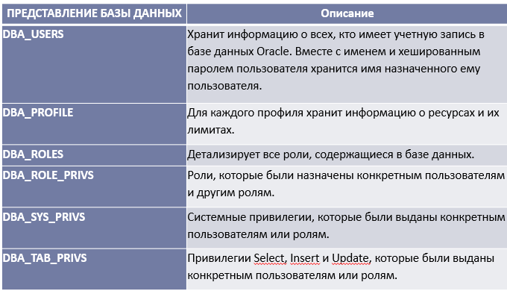

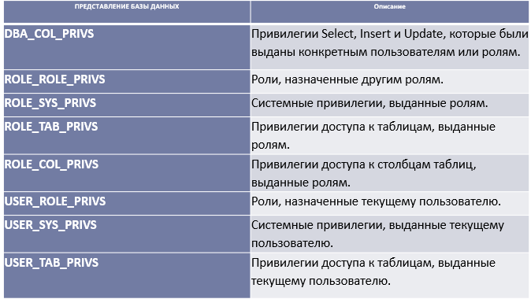

**\* Для изменения пароля какого-либо уже существующего пользователя нужно:**

1) При необходимости выйти с командной строки Докера (Ctrl+D) – это нужно, чтобы завершить сессию.

2) Удалить пользователя каскадно в скрипте.

3) Выполнить строку: alter session set "_ORACLE_SCRIPT"= true;

4) Создать заново этого пользователя.

5) Дать привилегии добавленному пользователю.

6) Открыть опять командную строку Докера, ввести *sqlplus*, ввести существующий пароль, который мы указали в создании пользователя. Дальнейшие действия предсказуемы.